ACO Aufsatzrahmen Passavant Spin mit Rost DN125/150/D200mm/M125/Guss

ACO Haustechnik

Eigenschaften

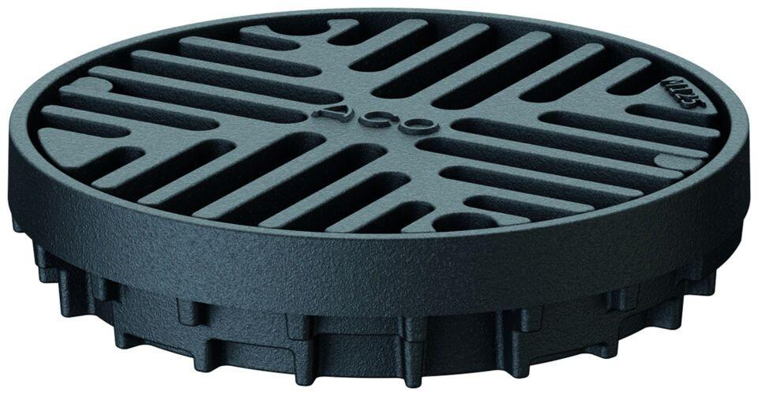

GTIN:

4002626795021

HAN:

7000.28.02